Les abeilles
Écoute bien les conseils de l’__________________________________ :
Les abeilles sont des insectes sociaux, elles vivent en famille dans une __________________________. Si t’approches trop près, les abeilles vont t’attaquer pour défendre leur maison.
Les abeilles ont un ________________ pour se défendre. Ne les embête pas, où tu risques de te faire _________________ !

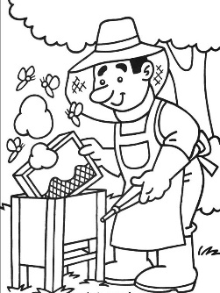

Écris le nom des différentes parties du corps de l’abeille.
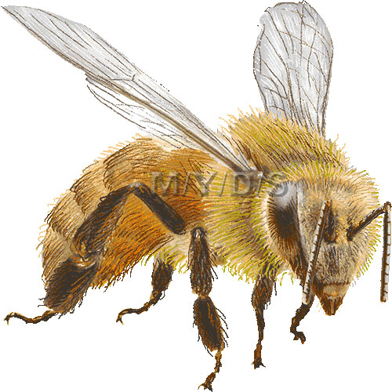

Colorie la famille animale à laquelle appartient l’abeille.
mammifères | 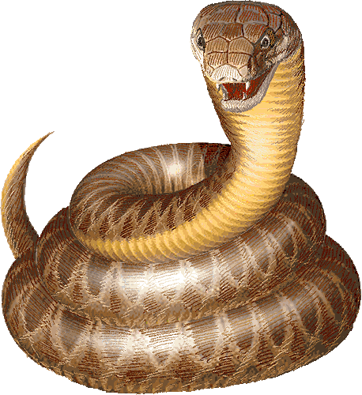  reptiles | 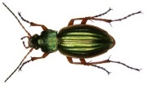  insectes | 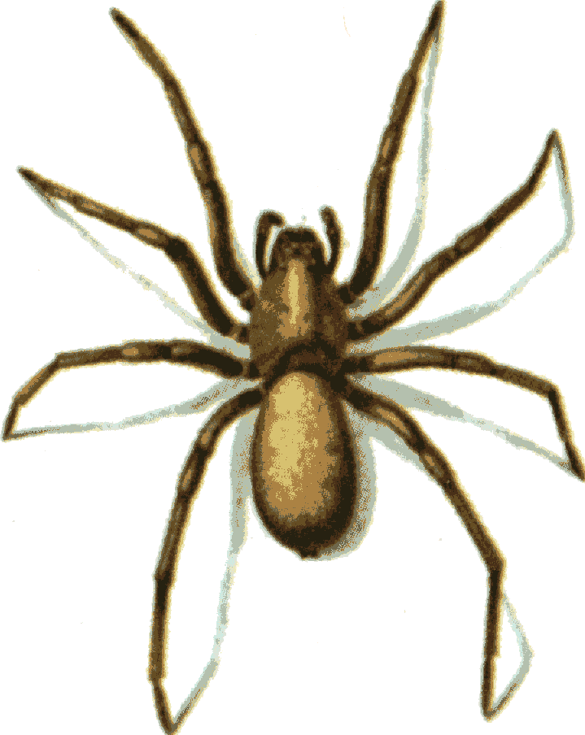  arachnides | amphibiens

Les abeilles boivent le _____________ des fleurs
Elles ramassent aussi le ___________. En se frottant avec du pollen sur différentes fleurs, elles permettent aux fleurs de fabriquer des graines et des fruits. Les abeilles sont très utiles.
Aller de fleur en fleur pour se nourrir, cela s’appelle _______________________.

Recopie le nom de chaque étape de la vie de l’abeille dans son alvéole de cire.
adulte œuf larve nymphe







